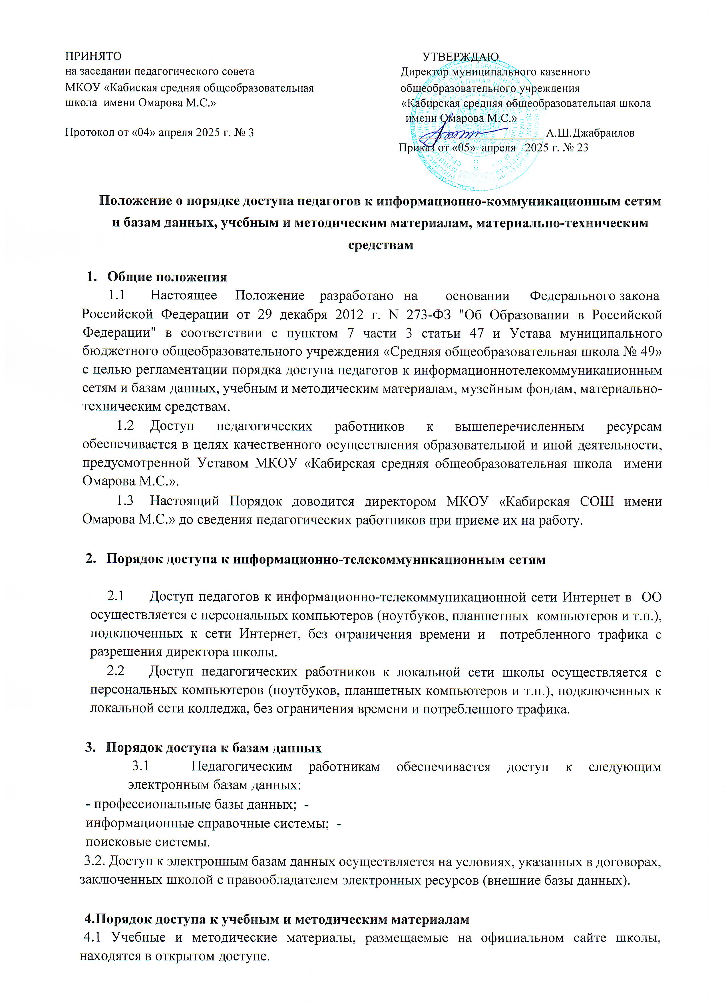

4.2 Педагогическим работникам по их запросам могут выдаваться во временное пользование учебные и методические материалы, входящие в оснащение учебных кабинетов (лабораторий).

4.3 Выдача педагогическим работникам во временное пользование учебных и методических материалов, входящих в оснащение учебных кабинетов (лабораторий), осуществляется работником, на которого возложено заведование учебным кабинетом (лабораторией).

4.4. Срок, на который выдаются учебные и методические материалы, определяется работником, на которого возложено заведование учебным кабинетом (лабораторией), с учетом графика использования запрашиваемых материалов в данном кабинете

(лаборатории).

4.5 Выдача педагогическому работнику и сдача им учебных и методических материалов фиксируются в журнале выдачи.

4.6. При получении учебных и методических материалов на электронных носителях, подлежащих возврату, педагогическим работникам не разрешается стирать или менять на них информацию.

1. **Доступ к фондам школьного музея «Интернационалист»**
   1. Школьный музей «Интернационалист» размещен на территории школы и имеет материал, хранящийся на бумажных и электронных носителях информации.
   2. Доступ педагогических работников, обучающихся школы к фондам школьного музея осуществляется бесплатно.
   3. Доступ к фондам школьного музея регламентируется Положением о школьном музее «Интернационалист».
   4. Педагогические работники имеют право на получение справочной и иной информации из фондов школьного музея.

1. **Порядок доступа к материально-техническим средствам обеспечения** **образовательной деятельности**
   1. Доступ педагогических работников к материально-техническим средствам обеспечения образовательной деятельности осуществляется:

- без ограничения к учебным кабинетам, мастерским, спортивному и актовому залам и иным помещениям и местам проведения занятий во время, определенное в расписании занятий; - к учебным кабинетам, мастерским, спортивному и актовому залам и иным помещениям и местам проведения занятий вне времени, определенного расписанием занятий, по согласованию с работником, ответственным за данное помещение.

6.2. Использование движимых (переносных) материально-технических средств обеспечения образовательной деятельности (проекторы и т.п.) осуществляется по заявке, поданной педагогическим работником (не менее чем за 1 рабочий день до дня использования материально-технических средств) на имя лица, ответственного за сохранность и правильное использование соответствующих средств. 6.3. Для копирования или тиражирования учебных и методических материалов педагогические работники имеют право пользоваться копировальной техникой. 6.4. Для распечатывания учебных и методических материалов педагогические работники имеют право пользоваться принтером.

6.5. Накопители информации (CD-диски, флэш-накопители, карты памяти), используемые педагогическими работниками при работе с компьютерной информацией, предварительно должны быть проверены на отсутствие вредоносных компьютерных программ.

1. **Заключительные положения**
   1. Срок действия положения не ограничен.
   2. При изменении законодательства в акт вносятся изменения в установленном законом порядке